**Имена:**  **фн:**   
 Виктор Христов 1MI0600098   
 Пламена Стоянова 3MI0600019  
 Божидар Горанов 0MI0600022  
**Начална година:** 2024 **Програма:** бакалавър, (СИ) **Курс: 3**   
**Тема: 40.1- Споделен/разпределен клипборд  
Дата: 2024-06-11 Предмет: w22ed-SI2023-24   
имейл:** [**1mi0600098@g.fmi.uni-sofia.bg**](mailto:1mi0600098@g.fmi.uni-sofia.bg)[**plamenastoyanova2002@gmail.com**](mailto:plamenastoyanova2002@gmail.com)[**bkgoranov@uni-sofia.bg**](mailto:bkgoranov@uni-sofia.bg)

**преподавател:** доц. д-р Милен Петров

# ТЕМА: w22/40.1 Shared Board

## 1. Условие

Да се направи приложение за споделяне на информация между различни браузъри. Например пействате линк, или качвате код на php/java/html etc...задава се тип на ресурса (по подразбиране може да е текст или линк; може да задавате допълнително и формат на линка (zip, json, xml, source code,) и вече освен формат text/php, text/js, etc... Може администратор да дефинира различни клипбордове и какви типове може да поддържа даден клипборд - например само за картинки (image/jpg, image/gif). Всеки клипборд може да е публичен - за всеки, и да поддържа в него да има само 1 споделена информация/линк или повече . Самият клипборд може да е дефиниран да може да се следи от един човек (включително собетвеника) или повече (групов). Когато се сподели информация в клипборда - човека, който е абониран може - или да получи нотификация по мейл с линк, или да влезе в системата и да види всичките си клипбордове и в кой има нова информация или (по желание) - да го има като възможност 'на живо' - да имаш ембеднат код, който при пействане в едната страница - 'следи' състоянието и се получава нотификация за получен линк - нещо като чат.

## 2. Въведение – извличане на изисквания

**Роли**:

* **Обикновен потребител**: Създава, преглежда, качва и споделя съдържание(включително файлове) в клипбордове.

**Функционални изисквания**:

* Създаване на клипбордове от потребители.
* Създаване на бележки в клипбордовете.
* Променяне на съдържание на клипбордове.
* Изтриване на клипбордове.
* Качване на файлове в бележките на клипбордове.
* Изтегляне на файлове от бележките на клипбордове.
* Изтриване на бележки.
* Визуализиране на изображения в бележки.
* Поддържане на публични и частни клипбордове.
* Споделяне и преглед на съдържание в клипбордове.
* Извличане(export) на клипборд като csv файл
* Вкарване(import) на клипборд от csv файл

**Нефункционални изисквания**:

* Сигурност на данните и потребителската информация.
* Лесен и интуитивен потребителски интерфейс.
* Производителност и скалируемост.
* Възможност за работа на различни браузъри и устройства.

**Ползи от реализацията**:

* Улеснено споделяне на информация между потребителите.
* Гъвкаво управление на различни типове ресурси.
* Възможност за организиране на информацията в групи и клипбордове.
* Реално време нотификации за ново съдържание.
* Конфигурируемост.
* Разширяемост.

## 3. Теория – анализ и проектиране на решението (декомпозиция на приложението, модули, компоненти, части на приложението)

**Декомпозиция на приложението**:

1. **Потребителска система**: Регистрация, вход, управление на потребители.
2. **Клипбордове**: Създаване, управление, групиране, импорт/експорт.
3. **Споделяне на съдържание**: Преглед, качване, абонаменти, нотификации.
4. **Външни системи**: Симулиране на външно копиране и пействане.

**Модули**:

* **AuthenticationModule**: Управление на регистрация и вход.
* **ClipboardModule**: Управление на клипбордове и типове ресурси.
* **NotesModule**: Управление на бележките в клипбордове.
* **SharingModule**: Споделяне и преглед на съдържание, нотификации.
* **ExternalSystemsModule**: Симулиране на външни копирания и пействания.

**Компоненти**:

* **Backend**: Apache, PHP, база данни (MariaDB).
* **Frontend**: CSS. HTML, JavaScript.

## 4. Използвани технологии (включително версии, среди, ОС, модули, нужни за работа на приложението)

**Технологии и среди**:

* **XAMPP Control Panel** v3.3.0: Комплект от софтуерни компоненти за лесно управление на уеб сървър, база данни и скриптови езици.
* **Apache** 2.4.58: Уеб сървър, който обслужва уеб страниците и обработва заявките от клиентите.
* **MariaDB** 10.4.32: Система за управление на бази данни, която съхранява информацията за клипбордовете, потребителите и ресурсите.
* **PHP** 8.2.12: Скриптов език за бекенд логика, използван за създаване на симулации и обработка на заявките към сървъра.
* **HTML 5**: Маркиращ език за структуриране на съдържанието на уеб страниците.
* **CSS** 3: Стилов език за оформяне на външния вид на уеб страниците.
* **JavaScript** V8 12.3.219.16: Скриптов език за добавяне на интерактивност и динамични функционалности на фронтенда.

**Операционни системи**:

* **Разработка**: Windows 10/11

## 5. Инсталация, настройки и DevOps (ръководство за инсталиране с екранни снимки, примерни настройки – пътища, адреси, адрес, име/парола на бд и т.н.; адрес/адреси за стартиране на приложението и примерни данни за вход – поне по 1 акаунт за всяка роля)

**Инструкции за инсталация:**

* Изтеглете zip архива
* Разархивирайте архива в htdocs папката на XAMPP
* В Shared-Board\app\DB\db.php променете променливите да отговарят на настройките на Вашата база данни(най-вероятно ще ви се наложи да смените $port на 3306)

*private $host = 'localhost';*

*private $port = '3307';*

*private $dbname = 'sharedboard';*

*private $username = 'root';*

*private $password = '';*

* Отворете http://localhost/Shared-Board/app/index.html
* Използвайте приложението

**Акаунти:**

* **Admin**

**username: admin**

**email:** [**admin@admin.admin**](mailto:admin@admin.admin)

**password: admin**

* **User**

**username: user**

**email:** [**user@user.user**](mailto:user@user.user)

**password: user**

* **Test**

**username: test**

**email:** [**test@test.test**](mailto:test@test.test)

**password: test**

## 6. Кратко ръководство на потребителя ( кратки инструкции и екранни снимки на приложението, минаващо през основни функционалности)

**Основни функционалности**:

1. **Регистрация и вход**:
   * Потребителите могат да се регистрират и да влязат в системата.
2. **Създаване на клипборд**:
   * Потребителите могат да създават нови клипбордове.
3. **Добавяне и преглед на съдържание**:
   * Потребителите могат да добавят съдържание в клипбордовете и да го преглеждат.
4. **Управление на профил**
   * Излизане от профил
   * Изтриване на профил(бъдеща насока за развитие)
5. **Абонаменти и нотификации(бъдеща насока за развитие)**:
   * Потребителите могат да се абонират за клипбордове и да получават нотификации при ново съдържание.

## 7. Примерни данни (за вход и тестване на системата, включително разположение на пътища до тестови скриптове, примерни файлове, примерни акаунти)

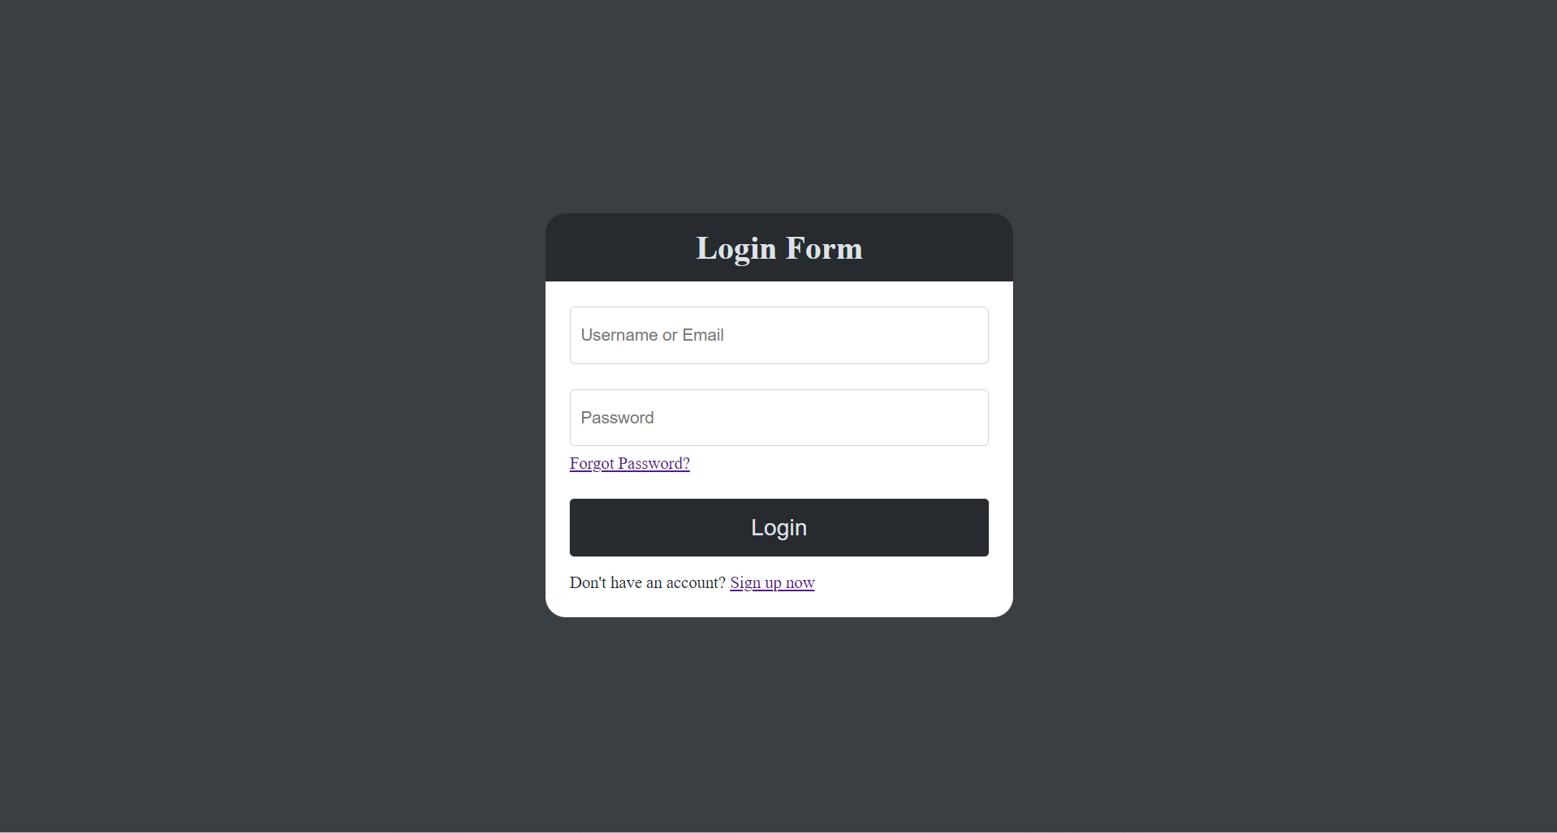

*фиг. 1*

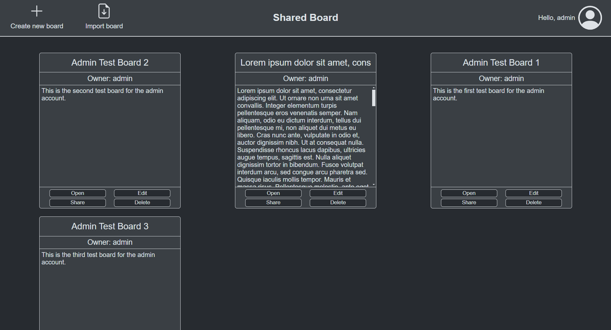

*фиг. 2*

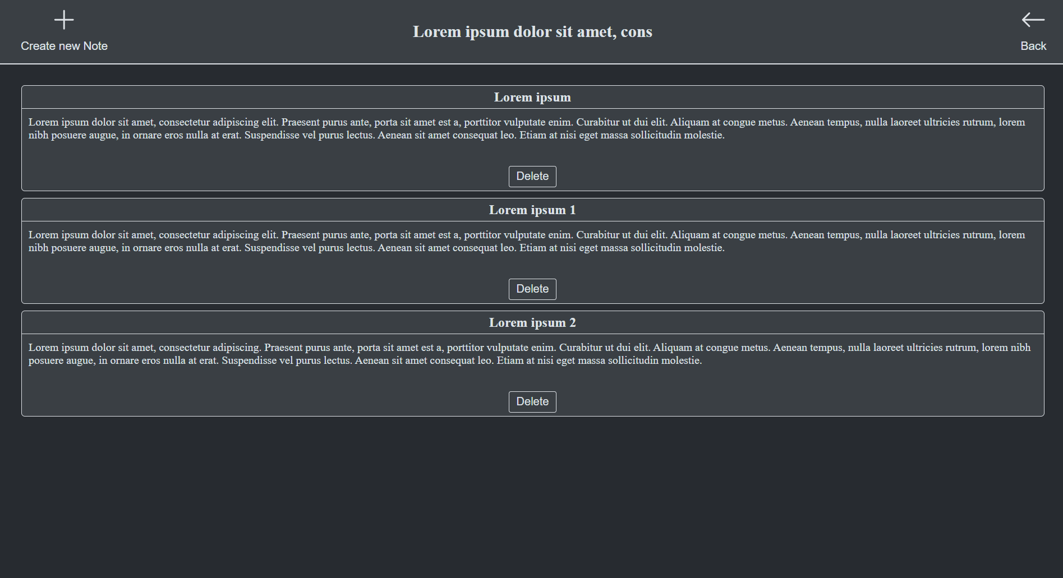

*фиг. 3*

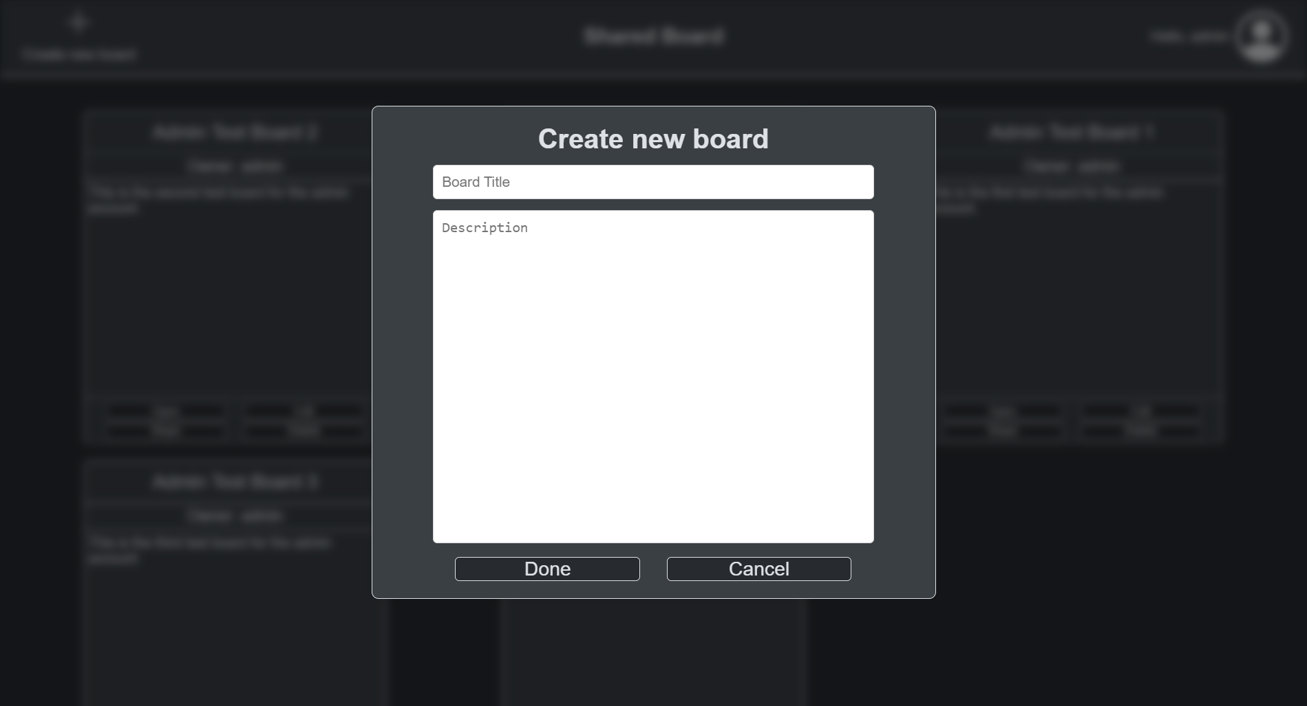

*фиг. 4*

## 8. Описание на програмния код (кратко описание на отделните модули и файлове, структура и цел, и важни номерирани, озаглавени и коментирани в текста фрагменти от програмният код и настройките в него)

Файлове са организирани според езика на който са написани, разделяйки файловете според слоя на който принадлежат. Кодът е разбит на функции.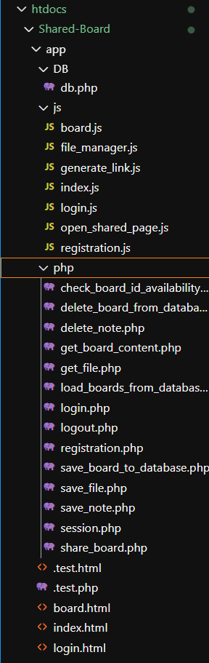

*фиг. 5*

Всяка <html> страница има JavaScript файл които вика необходимите php скриптове. Основните елементи на системата са създаването и управлението на клипбордове. На тази страница(фиг 2) се виждат всички бордове до които има достъп, както и бутон за създаване на нови бордове и бутон за акаунт, който при натискане приключва сесията на сегашния потребител. Страницата винаги проверява дали има сесия на даден потребител като ако няма го праща на логин страницата Бордовете предлагат бутони за отваряне изтриване и променяне. Изтриването на борд изтрива всички бележки които са вързани към него.

От всеки отделен боард може да се влезе в него и да се разгледат бележките(*фиг. 3*). На страницата с бележките има бутон за създаване на бележки и бутон, който връща потребителя обратно на главната страница(фиг 2). Бележките могат да се изтриват и да показват качените на тях изображения, както и бутон за сваляне който се появява само ако има прикачен файл, който позволява да се свали.

Споделянето на клипбордове се извършва чрез бутон в страницата за прегледа на клипбордове. Генерира се парола при създаването на нов клипборд която се използва за да се провери дали потребител има достъп до нея. След това се записва в таблица със споделени дъски, където са представени потребителите на които е Id-то на споделената дъска и потребителя който е получил достъп.

## 9. Приноси на студента, ограничения и възможности за бъдещо разширение (разделя се приложението на 3 отделни приложения, и се показва кой студент, кое приложение – сравнително самостоятелно, е разработил)

Всеки един от студентите се е включил в цялостната разработка на приложението и е участвал в писането на кода на всеки един етап, но ако можем да разделим по-детайлно задачите, то вто за какво се е погрижил всеки един от нас.

1. **Виктор**- Функционалност за споделяне, дизайн.
2. **Божидар**- Създаване на бележки и качване на файлове.
3. **Пламена**- Създаване и управляване на клипборд.

## 10. Какво научих

**Виктор:**

“Трудно е да работиш с други хора в едно гитхъб репо, заради merge conflict-ите. Нужна е доста добра дисциплина, организация и напасване. Най-трудната част на едно Web приложение лично за мен, не е backend-а, а frontend-a (по точно CSS-а и нагласянето на различни елементи с него).”

**Пламена:**

“От този проект научих как да разработвам и управлявам система за споделяне на информация между потребители, включително създаване и управление на различни типове ресурси и клипбордове, както и да интегрирм различни функционалности. Проектът ми предостави опит за работа в екип, като задачите бяха разделени и координирани между трима разработчици(колеги), което подпомогна развиването на умения за сътрудничество и показа ключовата важност на комуникацията и нуждата от средство за управление на проект. Освен това, успях да използвам разнообразни технологии като PHP за бекенд симулации, JavaScript и CSS за изграждане на интерактивен фронтенд, и Apache за уеб сървър и бази данни, което ми даде практически опит с модерни уеб разработки и инструменти.”

**Божидар:**

“Научих доста за работата с php, също така и че в база данни може да се пазят файлове като longblob тип. Разширих познанията си относно променливи в css, усъвършенстване на подаване на заявки с JavaScript както и генерирането на страници на база на резултат от върнато от сървър”

## 11. Използвани източници (цитирани по надлежният ред в теорията по-горе, конкретни статии и книги, с линк, дата на посещение, заглавие, автор; при множество ползвани линкове, може тук да се сложат по-главните, а цялостният списък да се експортне като файл с bookmarks и да се приложи към проекта)

1. [PHP.net](https://www.php.net/) Официалният уебсайт на PHP, предлагащ документация, новини и ресурси за популярния скриптов език за уеб разработка.
2. [Apache Friends](https://www.apachefriends.org/) Официалният уебсайт на XAMPP, комплект от софтуерни компоненти, включващ Apache, MariaDB, PHP и Perl, предназначен за лесно управление на уеб сървъри.
3. [Apache HTTP Server Project](https://httpd.apache.org/) Официалният уебсайт на проекта Apache HTTP Server, който предоставя информация и документация за популярния уеб сървър.
4. [MariaDB Foundation](https://mariadb.org/) Официалният уебсайт на MariaDB Foundation, предлагащ ресурси, новини и документация за MariaDB, популярна система за управление на бази данни.
5. [V8 JavaScript Engine](https://v8.dev/) Официалният уебсайт на V8 JavaScript Engine, мощен и бърз JavaScript двигател, разработен от Google и използван в браузъра Chrome.
6. [MDN Web Docs on HTML5](https://developer.mozilla.org/en-US/docs/Web/Guide/HTML/HTML5) Ресурс на Mozilla Developer Network (MDN), предоставящ изчерпателна документация и ръководства за HTML5, последната версия на HTML стандарта.
7. [MDN Web Docs on CSS3](https://developer.mozilla.org/en-US/docs/Web/CSS/CSS3) Ресурс на Mozilla Developer Network (MDN), предлагащ подробна документация и ръководства за CSS3, последната версия на езика за стилове.

Предал (подпис): ………………………….

/*1MI0600098, Виктор Христов, СИ, 2гр.*/

Предал (подпис): ………………………….

/*3MI0600019, Пламена Стоянова, СИ, 2гр.*/

Предал (подпис): ………………………….

/*0MI0600022, Божидар Горанов, СИ, 3гр.*/

Приел (подпис): ………………………….

/проф. д-р *Милен Петров*/